4K竖屏拼接驱动板卡规格书 (产品型号：ST5810、ST5810 PLUS)

文件编号： NO.20160915
版本信息： Ver1.0
编 制：
审 核：
复 审：
批 准：
发布日期： 2016-09-15

此文件中包含的所有信息内容最终解释权归 盛显 科技有限公司，所有未经授权和允许的复制都是不被认可和应被禁止的。

目 录

封 面 ………………………………………………………………………………1
目 录 ………………………………………………………………………………2
版本变更记录 ……………………………………………………………………3
1、产品概述 ……………………………………………………………………… 4
2、产品特性说明 …………………………………………………………………4
3、显示模式 ………………………………………………………………………5
4、 产品PCB尺寸及结构图说明 …………………………………………………7
5、产品主要接口定义说明………………………………………………………… 8
6、使用要求………………………………………………………………………… 14
7、产品特点……………………………………………………………………… 15
8、产品主要OSD界面………………………………………………………………16
9、信号组网接线示意图……………………………………………………………17

版本变更记录
版本号 | 日 期 | 页 码 | 内 容
1.0 | 2016.9.15 |  | 第一版发行
 | 2016.9.20 |  | 更新内容

1、产品概述
本驱动板能更好解调出各种输入信号。内含强大的视频处理功能，能输出高质量的画面。提供VGA， DP，DVI,HDMI等接口，支持1080P(VGA,DVI信号)以内的输入，支持3840×2160＠60HZ(HDMI,DP信号)以内高清信号输入，输出效果更好并提供逐行的高清晰的视频，可实现任意通道15x15（极清信号支持到10x10拼接）内拼接，该板卡还集成了温控、时钟、LED指示灯。
2、产品特点
(1) 支持4K输入，点4块1920拼接屏(3840x2160)时候，可以实现点对点显示
显示画面无压缩拉伸，显示效果更清晰逼真；
(2) 支持DP环通，任意输入信号可以通过DP输出环通到下一块屏的DP输入口，
此功能可以代替分配器及矩阵(前端信号接入是4k信号，那就取代了4k分
配器和4k矩阵)的部分功能来使用(不再需要信号分配器)；
(3) 输入的信号支持90度、180度、270度翻转，翻转效果极佳。
(4) 支持机器码（地址码），行列地址眼见即所得，填入控制软件即可，再也
不用为计算二进制而烦恼；
(5) 1366，1920常用屏参（支持8bit和10bit LVDS液晶屏）系统集成，使用
时可通过拨码开关设置，装机售后都非常方便，免去烧录程序的麻烦；
(6) 信号自动检测功能，当检测到有信号输入时，会自动切换到该信号源。
(7) ST5810 PLUS 支持4k vby1 60hz液晶屏（可选）。
(8) 支持开一路信号（信号可以支持达到4k）进行整屏的漫游、叠加（可选）。
(9) 支持一路MHL功能,具备MHL功能的手机、平板都可以将画面直接同步到大
屏上，并且可以对画面进行裁剪去黑边操作。
3、产品特性说明
支持信号 | PC | 色彩 |  | 24bit
支持信号 | PC | 行同步范围 |  | 30-80KHZ
支持信号 | PC | 场同步范围 |  | 50-75HZ
支持信号 | DVI  HDMI  DP | 色彩 |  | 24bit
支持信号 | DVI  HDMI  DP | 行同步范围 |  | 30-80KHZ
支持信号 | DVI  HDMI  DP | 场同步范围 |  | 50-75HZ
接口 | 输入 | VGA x 1 |  | 15针D-Sub
接口 | 输入 | DVI x 1 |  | DVI-I
接口 | 输入 | DP x 1 |  | Display Port
接口 | 输入 | HDMI x 2 |  | HDMI-19针
接口 | 输出 | PANEL接口 |  | LVDS 36Pin/2.0金针插座
接口 | 输出 | DP输出 |  | DP环通输出
电 源 | 输入电源 |  | DC24V/12V/5V  DC12V
电 源 | 驱频电压 |  | 5V/12V
电 源 | 电源操作 |  | 正常工作模式,省电工作模式
其 他 | OSD语言 |  | 中文,英文等多国语言(其他语言可按要求添加)

4、 显示模式
◆ 以下的显示模式表，涵盖了本产品所能支持的所有的显示模式；如果不在该表之内的显示模式，产品不能确保正常工作。
◆ 该表已经覆盖我们大部分常用的显示模式，尤其是VESA标准定义的显示模式都在支持之列。如果用户有要求显示一些特殊的显示模式，也可以根据用户提供的数据将其设置在支持之列。
◆ 并非每一个具体的应用都能处理显示模式表中的所有模式，需要根据PANEL的尺寸、分辨率以及一些关键参数进行选择。
◆ 大部分的PANEL都不支持垂直刷新率在75Hz以上的应用，这些模式A/D板大多都能处理，但是应用高过PANEL限制的显示模式可能会导致PANEL
损坏。
◆ 针对LCD显示器的特殊性，只有输入显示模式的分别率和PANE显示
分辨率相对应时，才会有最佳的显示性能。例如大部分17寸PANEL的分辨率是1280×1024，那么只有输入的显示模式分辨率是1280×1024才会有最佳的显示效果。
序号 | 显示模式 | 水平同步频率  kHz | 垂直同步频率  Hz | 像素时钟  MHz | 同步信号极性
1 | 640×350/70 | 31.469 | 70.087 | 25.175 | +/-
2 | 720×400/70 | 31.469 | 70.087 | 28.322 | -/+
3 | 640×480/60 | 31.469 | 59.941 | 25.175 | -/-
4 | 640×480/72 | 37.861 | 72.809 | 31.500 | -/-
5 | 800×600/60 | 37.879 | 60.317 | 40.000 | +/+
6 | 800×600/70 | 44.490 | 70.000 | 44.850 | +/-
7 | 800×600/72 | 48.077 | 72.188 | 50.000 | +/-
9 | 1024×768/60 | 48.363 | 60.004 | 65.000 | -/-
10 | 1024×768/70 | 56.476 | 70.069 | 75.000 | -/-
11 | 1280×768/60 | 47.776 | 59.870 | 79.500 | -/+
12 | 1280×1024/60 | 60.680 | 57.030 | 100.000 | +/+
13 | 1366×768/60 | 47.720 | 59.799 | 84.750 | -/+
14 | 1440×900/60 | 55.469 | 59.901 | 88.750 | +/-
15 | 1680×1050/60 | 64.674 | 59.883 | 119.000 | +/-
16 | 1920×1080/60 | 76.600 | 59.883 | 189.750 | +/-
17 | 3840x2160/30 | 67.500 | 30.000 |  | +/-
18 | 3840x2160/60 | 67.500 | 60.000 |  | +/-

5、产品PCB尺寸及结构图说明

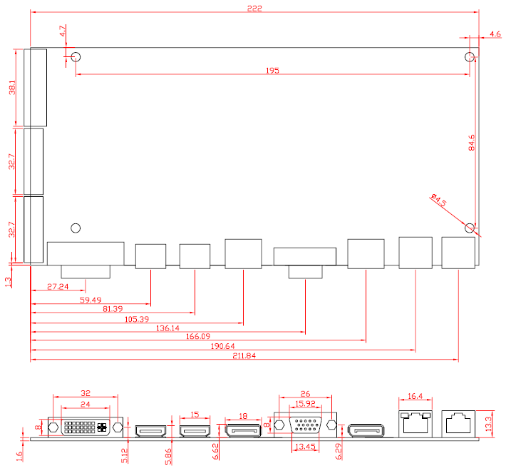

*PCB尺寸说明：尺寸供参考，做壳体时请按照实际PCB来测量。
* PCB长度：222mm
* PCB宽度：107mm
* PCB螺丝孔径：3.5mm
6、主要接口定义说明

CN2(6PIN/2.0) INVERTER接口
脚序号 | 定义 | 描述
1 | GND | 地
2 | GND | 地
3 | ADJ(PWM控制) | 亮度调节
4 | BL_ON | INVERTER开关控制（高电平有效）
5 | 12V | 直流电源
6 | 12V | 直流电源

CN1(13PIN/2.5) 电源接口
脚序号 | 定义 | 描述
1 | GND | 地
2 | GND | 地
3 | 5V | 5V电源输入
4 | 5V | 5V电源输入
5 | ON/OFF | STANDBY
6 | 5V_STB | 5V待机电源输入
7 | 5V | 5V电源输入
8 | 5V | 5V电源输入
9 | GND | 地
10 | GND | 地
11 | GND | 地
12 | 12V | 12V电源输入
13 | 12V | 12V电源输入
CN9（36PIN/2.0）液晶屏接口（LVDS信号格式）
脚序号 | 定义 | 类型 | 描述
1 | LCD-VDD | Power | Power for Panel
2 | LCD-VDD | Power | Power for Panel
3 | LCD-VDD | Power | Power for Panel
4 | LCD-VDD | Power | Power for Panel
5 | GND | Ground | ---
6 | GND | Ground | ---
7 | GND | Ground | ---
8 | GND | Ground | ---
9 | RXE4- | 0 | LVDS EVEN 4 - Signal
10 | RXE4+ | 0 | LVDS EVEN 4 + Signal
11 | RXE3- | 0 | LVDS EVEN 3 - Signal
12 | RXE3+ | 0 | LVDS EVEN 3 + Signal
13 | RXE2- | 0 | LVDS EVEN 2 - Signal
14 | RXE2+ | 0 | LVDS EVEN 2 + Signal
15 | RXEC- | 0 | LVDS EVEN Clock - Signal
16 | RXEC+ | 0 | LVDS EVEN Clock + Signal
17 | RXE1- | 0 | LVDS EVEN 1 - Signal
18 | RXE1+ | 0 | LVDS EVEN 1 + Signal
19 | RXE0- | 0 | LVDS EVEN 0 - Signal
20 | RXE0+ | 0 | LVDS EVEN 0 + Signal
21 | GND | 0 | ---
22 | GND | 0 | ---
23 | RXO4- | 0 | LVDS ODD 4 - Signal
24 | RXO4+ | 0 | LVDS ODD 4 + Signal
25 | RXO3- | 0 | LVDS ODD 3 - Signal
26 | RXO3+ | 0 | LVDS ODD 3 + Signal
27 | RXO2- | 0 | LVDS ODD 2 - Signal
28 | RXO2+ | 0 | LVDS ODD 2 + Signal
29 | RXOC- | 0 | LVDS ODD Clock - Signal
30 | RXOC+ | 0 | LVDS ODD Clock + Signal
31 | RXO1- | 0 | LVDS ODD 1 - Signal
32 | RXO1+ | 0 | LVDS ODD 1 + Signal
33 | RXO0- | 0 | LVDS ODD 0 - Signal
34 | RXO0+ | 0 | LVDS ODD 0 + Signal
35 | GND | Ground | ---
36 | GND | Ground | ---
CN12(10PIN/2.5) 24V背光电源接口1
脚序号 | 定义 | 描述
1 | 24V | 24V电源输入
2 | 24V | 24V电源输入
3 | 24V | 24V电源输入
4 | 24V | 24V电源输入
5 | 24V | 24V电源输入
6 | GND | 地
7 | GND | 地
8 | GND | 地
9 | GND | 地
10 | GND | 地

CN10(12PIN/2.5) 24V背光电源接口1
脚序号 | 定义 | 描述
1 | 24V | 24V电源输入
2 | 24V | 24V电源输入
3 | 24V | 24V电源输入
4 | 24V | 24V电源输入
5 | 24V | 24V电源输入
6 | GND | 地
7 | GND | 地
8 | GND | 地
9 | GND | 地
10 | GND | 地
11 | ON/OFF | 背光开关
12 | ADJ | 背光亮度

CN11(12PIN/2.5) 外接24V背光电源接口2
脚序号 | 定义 | 描述
1 | 24V | 24V电源输出
2 | 24V | 24V电源输出
3 | 24V | 24V电源输出
4 | 24V | 24V电源输出
5 | 24V | 24V电源输出
6 | GND | 地
7 | GND | 地
8 | GND | 地
9 | GND | 地
10 | GND | 地
11 | ON/OFF | 背光开关
12 | ADJ | 背光亮度
SW1(3PIN) 屏类型选择拨码开关
脚序号 |  |  | 定义 | 描述
1 | 2 | 3 | 值 | 屏类型
低 | 低 | 高 | 001
低 | 高 | 低 | 010
低 | 高 | 高 | 011
高 | 低 | 低 | 100 | LG高清屏
高 | 低 | 高 | 101
高 | 高 | 低 | 110 | 三星高清屏
高 | 高 | 高 | 111

CN3(3PIN/2.5) 风扇接口
脚序号 | 定义 | 描述
1 | 12V | 12V电源输入
2 | NC | 空
3 | GND | Ground

CN4(3PIN/2.5) 风扇接口
脚序号 | 定义 | 描述
1 | 12V | 12V电源输入
2 | NC | 空
3 | GND | Ground

CN5(4PIN/2.0) 声音输出接口
脚序号 | 定义 | 描述
1 | L_OUT | 左声道输入
2 | GND | 空
3 | GND | Ground
4 | R_OUT | 右声道输入

CN14(3PIN/2.0) IR遥控接口
脚序号 | 定义 | 描述
1 | 5V | 5V电源输入
2 | GND | Ground
3 | IR | IR信号输入

7、使用要求

*相对湿度≤80％.
*存储温度 －10~+60度.
*使用温度 0~+40度.
*整机装配和运输过程中注意防静电处理.
*整机装配时，可下装或侧装，但不要使板子变形或扭曲，勿受重压.
*各端子孔的开孔不要过小，特别是HDMI端子开孔，以免安装时整机变形导致挤压端子.
*RGB DVI插座的开孔推荐不要使用RGB DVI插座上的螺丝固定在您的结构挡板上.
*本板和配套的模块板之间的连接线不可过长，否则可能会影响性能和图像质量.

*整机内部配线合理，各连接线尽可能不要直接从PCB板上穿越，特别是从主芯片上方穿越，以免影响整机EMC的性能.
*为了整机达到更好的EMC效果，建议主板和屏之间连接的LVDS双绞紧密，尽可能采取屏蔽线，有条件的在靠近板端的线上穿上磁环.
*主板的HDMI和HDCP都已经通过相关认证，但只是内部标准测试认证，如果您需要合法使用HEMI和HDCP功能，请自行到相关协会申请成为会员.
*本产品在板卡和外包装上都有ROHS标识，符合ROHS标准.

- 产品主要OSD界面

遥控器定义
POWER | 电源开关选项
AUTO | VGA下位置自动调整
VOL- | 音量减选项
VOL+ | 音量加选项
INFO | 信源信息选项
UP | 向上菜单选项
DOWN | 向下菜单选项
LEFT | 向左菜单选项
RIGHT | 向右菜单选项
OK | 确认选项
MENU | 菜单选项
INPUT | 信源选择选项
EXIT | 退出选项
PC | 电脑信源选项
HDMI | HDMI信源选项
AV | DVI信源选项
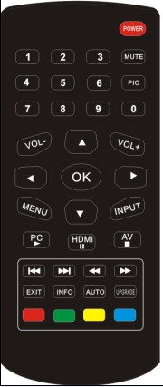
- 信号组网接线示意图
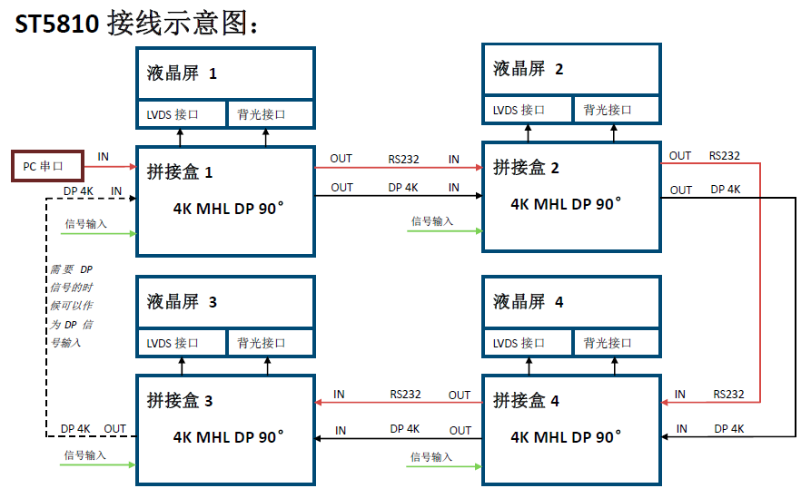
- 实物图
